**Informatieboekje groep 1-2**





OBS Vinckhuysenschool  
Kanaaldijk 3  
1486 MG West-Graftdijk  
075-6411387  
Email: [info.vinckhuysen@isobscholen.nl](mailto:info.vinckhuysen@isobscholen.nl)  
Website: <http://www.vhschool.nl>

**Inhoud**

**Voorwoord** 3

**De groepsleerkracht** 4

**Waar staan wij voor?** 4

**Ons onderwijs** 5

Thema’s 5

Coöperatieve werkvormen 5

Talent ontwikkeling 5

**Hoe volgen wij de ontwikkeling bij de kinderen?** 5

**De weektaak** 6

**Interne begeleiding** 6

**Contacten met ouders** 6

**Website en schoolapp van de Vinckhuysenschool** 7

**De weekindeling** 7

**Hoe verloopt een dag?** 7

**Praktische zaken** 8

**Voorwoord**

Welkom in groep 1-2 van de Vinckhuysenschool

In dit informatieboekje hebben we allerlei zaken opgeschreven waarvan wij denken dat ouders ze graag willen weten. Veel van deze informatie geven we op de informatieavond die we ieder jaar aan het begin van het schooljaar organiseren. De ouders van kinderen die op een ander moment bij ons op school komen, kunnen via dit informatieboekje alvast kennismaken met onze manier van werken. Uitgebreidere informatie over onze school vindt u in de schoolgids. U vindt het vast fijn om te weten wat uw zoon of dochter allemaal kan gaan tegenkomen bij ons in de klas.

Juf Mariëtte en juf Jetty (leerkrachten)

Juf Daniëlle en juf Maaike (onderwijsassistenten)

**De groepsleerkracht**

De leerkrachten van onze kleutergroep op de Vinckhuysenschool zijn juf Mariëtte (maandag en dinsdag) en juf Jetty (woensdag, donderdag en vrijdag). Ook zijn er twee onderwijsassistenten te vinden in groep 1-2-3. Elke ochtend is juf Daniëlle aanwezig. Op dinsdag, woensdag en donderdag komt ook juf Maaike regelmatig in de groep.

**Waar staan wij voor?**

Het allerbelangrijkste vinden wij dat de kinderen een fijne tijd hebben bij ons op school. De leerstof wordt in groep 1-2 niet in vakken ingedeeld, maar geïntegreerd aangeboden. De thema’s, die zoveel mogelijk aansluiten bij de belevingswereld en de actuele ervaringen van de kinderen, worden door de leerkrachten vormgegeven.

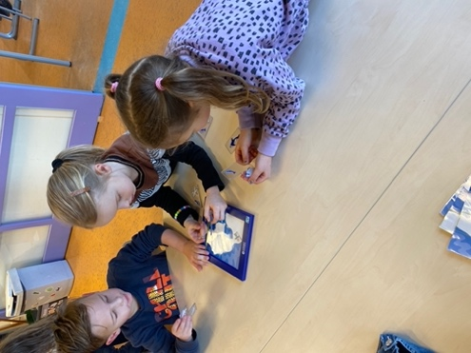Thematisch werken geeft samenhang aan alle activiteiten. Hieronder vindt u de activiteiten die elke thema terugkomt:

* Spelactiviteiten
* Muziek en drama
* Constructieve en beeldende activiteiten
* Taalactiviteiten, denk aan kringgesprekken
* Lees- en schrijfactiviteiten,
* Reken- en wiskundeactiviteiten

Door een uitdagende, nieuwsgierige en aantrekkelijke omgeving voor de kinderen te creëren helpen wij hen hun volle persoonlijkheid te ontwikkelen. De kinderen ontwikkelen zich tot sociale, zelfstandige en creatieve wereldburgers die zich verbonden en verantwoordelijk voelen voor hun omgeving.

Spelen is leren in groep 1-2. Door te spelen doen kinderen kennis en vaardigheden op waarbij de sociaal emotionele ontwikkeling centraal staat. Onze school is een Kanjerschool, waarbij de kinderen leren om op een positieve, respectvolle manier met elkaar om te gaan en samen te werken. De kinderen leren voor zichzelf op te komen, met anderen te delen en te spelen, zich aan de regels te houden, en ook om opdrachten te accepteren en af te maken. Op deze manier creëer je een fijne en een veilige sfeer in de groep voor elke leerling.

Een kind dat zich sociaal goed ontwikkelt, kan ook zelfstandig functioneren. Zelfstandig werken vinden wij schoolbreed erg belangrijk. Al vanaf groep 1-2 leren kinderen zelfstandig te werken zonder directe begeleiding van de leerkracht, waardoor zij leren om te gaan met uitgestelde aandacht. Vanaf groep 2 werken de leerlingen aan hun weektaak waarbij ze zelfstandig mogen invullen wanneer ze welke activiteit gaan doen. Groep 1 mag zelf bepalen of ze iets van de weektaak willen doen.

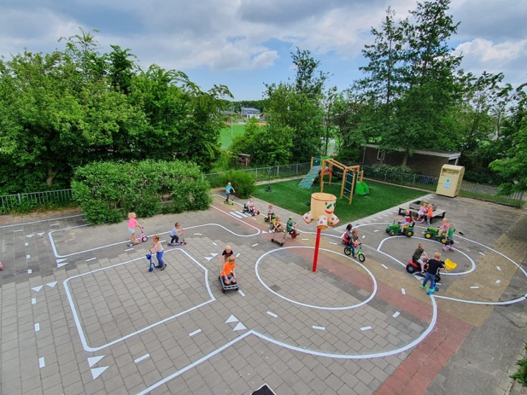Wij willen dat ieder kind zich op zijn eigen niveau en in zijn eigen tempo ontwikkelt. De doelstellingen voor taal- en rekenonderwijs gedurende de kleutertijd: de ontluikende geletterd- en gecijferdheid stimuleren. Zo vormen wij een basis voor het lees- en rekenonderwijs in groep 3. Dit helpt de kinderen bij een soepele overgang van de kleuters naar groep 3.

**Ons onderwijs**

Thema’s

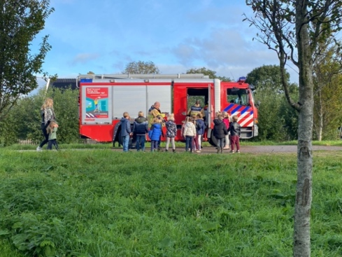Bij het werken met thema’s integreren we alle landelijk genormeerde doelen. Hiervoor ontwikkelen we zelf thema’s die aansluiten op de belevingswereld van de leerlingen. De kinderen worden actief betrokken bij het inrichten van de themahoeken of thematafels en worden bij het spel gestimuleerd eigen vragen te stellen en oplossingen te vinden. Gedurende het thema, ongeveer 5 weken, werken we aan onze doelen.

Bij taal betekent dat o.a.: betekenis van woorden, correct woordgebruik, formuleren, opbouw van verhalen, opbouw van vertellen, intonatie, uitspraak, klanken, rijmen en tenslotte aan het eind van groep 2 letters leren herkennen.

Bij rekenen betekent dat o.a.: ordenen, hoeveelheidsbegrippen zoals bv. meer/minder, oorzaak- gevolg redeneren, bouwen, constructie, tellen, cijfersymbolen, kleuren, geometrische vormen, spellen, puzzelen, tijdsbegrippen en dagen van de week.

Daarnaast werken we aan de grove en fijne motoriek, drama, muzikale en creatieve vorming. Bij ieder thema leren de kinderen nieuwe liedjes. Ook gebruiken we muziek en drama om onze gevoelens te uiten of te duiden en om op te dansen en te bewegen. Door deze uitdagende manier van werken wordt de nieuwsgierigheid van de kinderen optimaal geprikkeld en kunnen ze in een veilige omgeving hun persoonlijkheid ontwikkelen. Wij vinden het belangrijk dat ieder kind zich op zijn eigen niveau en in zijn eigen tempo ontwikkelt. Hierbij kijken we specifiek naar sociaal gedrag, welbevinden en speelwerkhouding.

Coöperatieve werkvormen

De kinderen maken gebruik van verschillende werkvormen om doelgericht samen te werken aan een opdracht. Het stimuleert de betrokkenheid en een actieve deelname bij de kinderen. De kinderen leren veel van én met elkaar. Coöperatief leren bevordert ook de sociale vaardigheden en draagt daardoor bij aan een goede sfeer in de groep.

Talent ontwikkeling

Bij talentontwikkeling gaat het erom dat je het aanwezige talent de mogelijkheid geeft om te ontwikkelingen. Op deze manier kunnen de kinderen meer uit zichzelf halen en ontplooien tot wereldburgers. Via deze weg zorgen wij dat de nieuwgierigheid en leergierigheid bij de kinderen wordt aangewakkerd.

**Hoe volgen wij de ontwikkeling bij de kinderen?**

Wij volgen de ontwikkeling van uw kind aan de hand van observaties. Periodiek observeren en registreren wij de ontwikkeling van de kinderen, middels ons volgsysteem: Kleuter in beeld.

Kleuter in beeld stelt per leeftijdsfase doelen, hierdoor kijk je gericht naar het kind en de ontwikkeling waardoor er een compleet beeld van de individuele ontwikkeling ontstaat. Het aanbod is niet het vertrekpunt, maar de onderwijsbehoeften van de leerlingen. Daardoor is Kleuter in beeld niet alleen een signaleringsinstrument, maar ook een werkwijze waarbij de observatiegegevens van Kleuter in beeld de basis vormen voor een doelgericht onderwijsaanbod.

**De weektaak**

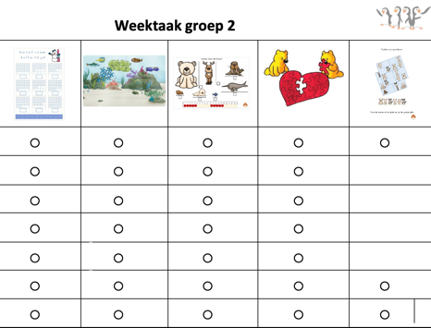Vanaf groep 2 werken de kinderen met een weektaak. Groep 1 mag aansluiten als zij dat willen. De weektaken zijn gebaseerd op het thema dat er op dat moment plaats vindt. Alle activiteiten die in die week centraal staan, staan ook op de weektaak. Elke maandag wordt de weektaak in de kring besproken, zodat de kinderen weten wat er van ze verwacht wordt die week. De onderwijsassistent begeleidt de leerlingen bij het kiezen van de taken. De weektaak wordt elke maandag geëvalueerd met de kinderen, zo leren ze om op jonge leeftijd te reflecteren op hun eigen handelen.

**Interne begeleiding**

Gedurende het jaar voert de leerkracht gesprekken over de ontwikkeling van uw kind met de intern begeleider van de school. Mocht het blijken dat de ontwikkeling van uw kind extra zorg vraagt omdat het meer of minder dan gemiddeld presteert, dan wordt hier in eerste instantie door de leerkracht extra aandacht aan besteed in de groep. Het kan voorkomen dat er aanleiding is om externe deskundigen hierbij te betrekken. In dat geval wordt u altijd vooraf geïnformeerd.

Kleuters ontwikkelen zich vaak sprongsgewijs, daarom kan soms pas laat in het schooljaar worden bepaald of uw kind zal kunnen doorgroeien naar groep 3, of meer gebaat is bij een verlengd kleuterjaar. Dit zal altijd met u worden overlegd, de leerkracht geeft daarbij een doorslaggevend advies.

**Contacten met ouders**

Naast de dagelijkse contacten zijn er een aantal vaste contactmomenten om de ontwikkelingen van uw kind te bespreken.

Vier weken voordat uw kind op onze basisschool start, nemen wij telefonisch contact met u op om afspraken te maken over het wennen. Uw kind mag vier dagdelen komen wennen voordat hij of zij vier jaar wordt.  
Zodra uw kind bij ons op school zit, wordt u uitgenodigd voor een startgesprek. Tijdens dit gesprek praten we over hoe uw kind is, wat hij of zij nodig heeft en hoe het thuis gaat na schooltijd. Ter voorbereiding vragen we u om een formulier in te vullen met vragen die betrekking hebben op uw kind.

Gedurende het schooljaar vinden er drie 10-minutengesprekken plaats waarin wij u informeren over de ontwikkeling van uw kind.  
Het eerste gesprek is een welbevindingsgesprek en vindt plaats rond oktober/november. Hierbij staat het welbevinden van uw kind centraal.  
In februari volgen de tweede gesprekken, naar aanleiding van het rapport.  
Aan het einde van het schooljaar ontvangt uw kind opnieuw een rapport.  
De eerste twee oudergesprekken zijn verplicht. Het gesprek aan het einde van het schooljaar is facultatief. Mocht de leerkracht aanleiding zien, dan zal zij u uitnodigen. Uiteraard kunt u ook zelf een gesprek aanvragen indien u daar behoefte aan heeft.

Mocht u de leerkracht graag willen spreken, maak dan na schooltijd een afspraak. Als er van onze kant aanleiding is om tussentijds met u te overleggen, zullen wij een afspraak met u maken.

**Website en schoolapp van de Vinckhuysenschool**

Op de website en in onze app SocialSchools vindt u onze jaarkalender met onze projecten, studiedagen en vakanties. Op de eerste schooldag van uw kind krijgt u van ons een mail met informatie over onze schoolapp SocialSchools. Met de activatiecode in deze mail kunt u een account aanmaken. De app wordt gebruikt om u te informeren over allerlei schoolse zaken en diverse activiteiten, maar ook het inschrijven voor de kind-oudergesprekken gebeurt via de app. Daarnaast plaatsen de leerkrachten in de beveiligde groepsomgeving regelmatig informatie en leuke foto’s van de leerlingen. In de app kunt u ook aangeven of u toestemming geeft voor het plaatsen van foto’s op social media.

**De weekindeling**

Wij werken met een continurooster van vijf gelijke dagen. Deze geldt voor alle leerlingen van groep   
1 t/m 8. De schooltijden zijn elke dag van 08.30 uur tot 14.00 uur.   
De leerkracht eet met de kinderen in de groep.

**Hoe verloopt een dag?**

Om 8:20u gaan de deuren open. De kinderen hangen hun jas aan de kapstok en zetten hun fruit en lunch in de gang. Wij stimuleren de zelfredzaamheid van de kinderen. De afgelopen jaren hebben we gezien hoe zelfstandig kinderen eigenlijk zijn! Wij verwachten dus dat de kinderen zelf hun jas ophangen. Ook is het fijn als ze zelf hun bekers drinken en bakjes eten neerzetten. De ervaring leert namelijk dat als de kinderen zelf hun spulletjes neerzetten, ze ook beter weten welk bakje van hem/haar is en niet heel lang hoeven te zoeken naar de eigen spulletjes of het eten van iemand anders opeten.

Om 8:30u begint de dag. Groep 1-2 gaan aan de gang met de inloop. Bij de inloop heeft de leerkracht verschillende opdrachten klaar liggen. Kinderen zoeken hun groepje op, zodat ze weten welke opdracht ze moeten maken. Groep 3 krijgt dan alvast instructie of zijn zelfstandig aan het lezen. Iedere dag zijn twee leerlingen “hulpjes van de dag”.

Om 08.45u gaat de leerkracht met groep 1-2-3 in de kring. Hier wordt er besproken welke dag het vandaag is, wat voor weer het is en welk seizoen. Ook neemt de leerkracht met de leerlingen door hoe de dag er vandaag uit gaat zien in de klas. In de kring voeren we gesprekken, we leren luisteren naar elkaar en op onze beurt wachten. Daarbij zijn er verschillende activiteiten in de kring die naar voren komen zoals: voorlezen, liedjes zingen, taal-en rekenactiviteiten etc.

Om 9:00u mag groep 1-2 kiezen op het planbord wat ze willen gaan doen en zo spelenderwijs de verworven kennis te verwerken. Er zijn allerlei hoeken om in te spelen en te werken, onder andere de bouwhoek, de huishoek, de creatieve hoek en een thema hoek. Tegelijkertijd doet de leerkracht en/of onderwijsassistent een kleine kring waarbij een activiteit centraal staat, hierbij worden gericht bepaalde kinderen uitgenodigd om mee te doen aan de activiteit. De andere kinderen zijn aan het spelen in de zelfgekozen hoeken of aan de weektaak.

Rond 10.00u gaan we ons pauzehapje eten. Omdat we een “gezonde” school zijn eten de kinderen elke dag fruit en stimuleren we het drinken van kraanwater. Tijdens het pauzehapje wordt er door de leerkracht of onderwijsassistent voorgelezen.

Om 10:15u spelen alle kinderen van de school gezamenlijk buiten. Om 10:30 uur gaan de groepen 3 tot en met 8 weer naar binnen. Groep 1-2 blijft dan nog even buiten onder begeleiding van juf Daniëlle. Tijdens dit moment is er ruimte om heerlijk te fietsen op het schoolplein, te spelen in de zandbak en materialen uit de schuur te kiezen.

Om 11:15u komen ze weer binnen, sommige kinderen gaan dan aan hun weektaak of worden uitgenodigd voor een kleine kring. Daarna is er nog tijd om te kiezen uit de kast. In de kast zit ontwikkelingsmateriaal. Hier kunnen ze spelenderwijs aan de slag met taal en rekenen of hun motorische ontwikkeling.

Om 12:00u lunchen wij in de klas. De eerste 8 minuten eten we in stilte zodat de kinderen met aandacht hun eten opeten. Daarna kijken wij graag een educatief filmpje. Na de lunchpauze spelen wij nog een kwartiertje buiten.

Om 12:30u gaan we spelen/werken. Net als in de ochtend werken de kinderen dan aan hun weektaak, spelen ze in de hoeken, maken een tekening of doen een opdracht met de juf waarbij de leerkracht de mogelijkheid heeft om de kinderen te observeren voor Kleuters in beeld.

Vanaf 13:15u is er tijd voor de talentontwikkeling. Wij werken dan aan drama, muziek, kanjertraining, creatieve opdrachten of werken wij samen met groep 3 aan het thema.

Om 14:00u is het tijd om uw kind weer op te halen. De ouders wachten op het plein, de leerkracht brengt de kinderen naar buiten toe.

**Praktische zaken**

* Eten en drinken.  
  Wij eten elke dag fruit als tussendoortje. De kinderen krijgen de eerste schooldag van ons een bidon die ze kunnen gebruiken als beker. Wij stimuleren het drinken van kraanwater. Tussen de middag eten wij brood. Het is niet de bedoeling dat de kinderen snoep of koek meenemen naar school. De kinderen hebben dus nodig: 2 keer drinken, fruit en brood. Advies: naam op bekers en bakjes/trommels. Tip: Geef niet te veel mee.
* Voor in de gymzaal hebben de kinderen gymschoenen, een korte broek en een t-shirt nodig. Graag gymschoenen meegeven met klittenband/elastiek. Graag voorzien van naam en in een (ademende) gymtas.
* Wilt u uw kind voor schooltijd nog eens laten plassen. Laat u ze ook altijd handen wassen, dan gaat het op school ook vanzelf.
* We verwachten dat kinderen die bij ons op school komen zindelijk zijn en zelfstandig naar het toilet kunnen, zichzelf kunnen aan- en uitkleden en zelf de jas kunnen ophangen en pakken.
* Kinderen willen vaak speeltjes van thuis mee naar school nemen. Het gevaar is dat het kwijtraakt, kapotgaat, of dat een kind alleen maar daarmee wil spelen. Als ze jarig zijn, mogen ze natuurlijk een cadeautje mee om te laten zien aan de klas. Verder geen spullen van thuis mee, behalve voor thema's natuurlijk!
* Verjaardagen: vanaf de 5e verjaardag vieren we deze op school. Wij maken van de jarige job altijd een foto en plaatsen deze in de schoolapp.
* Als kinderen naar een afspraak moeten onder schooltijd, graag doorgeven aan de leerkracht.
* Ziekmeldingen graag telefonisch tussen 8.00 uur en 8.30 uur. Verlofaanvragen buiten de vakanties om gaan via de directie met een formulier dat u kunt opvragen bij de directie.